Informe de Cobertura de Testing
Proyecto: Perlitas de Eucarión – Frontend (React + Bootstrap)
Asignatura: DSY1104 – Desarrollo Fullstack II · Evaluación Parcial N° 2
Integrantes: Yuliana Calvucura - Francisco Riveros - Catalina Salinas

1. Introducción y objetivo
Este documento valida el alcance de los elementos cubiertos por las pruebas unitarias del frontend de la tienda online Perlitas de Eucarión, migrado desde HTML/CSS/JavaScript a React con Bootstrap. Las pruebas se escribieron con Jasmine y se ejecutan con Karma, y su objetivo es verificar la lógica y el comportamiento de los componentes, incluida la manipulación del DOM, para asegurar la calidad del código.
El informe describe la configuración del entorno, la escritura de las pruebas, el uso de mocks, el análisis de resultados y la cobertura de código obtenida.

2. Entorno de pruebas

2.1 Herramientas utilizadas
Herramienta | Versión | Función
Jasmine (jasmine-core + karma-jasmine) | 7.0.2 / 5.1.0 | Framework de pruebas: describe, it, expect, spyOn, expectAsync
Karma | 6.4.4 | Ejecutor de pruebas en navegador
ChromeHeadless | 156 | Navegador donde corren las pruebas (karma-chrome-launcher)
Webpack + karma-webpack | 5.112.2 / 5.0.1 | Empaqueta cada archivo .spec antes de ejecutarlo
Babel (babel-loader, preset-env, preset-react) | 10.1.1 / 8.x | Transpila JSX y JavaScript moderno
babel-plugin-istanbul + karma-coverage | 8.0.0 / 2.2.1 | Instrumentación y reporte de cobertura
React Testing Library (@testing-library/react) | 16.3.3 | Renderizado de componentes, consultas al DOM y simulación de eventos
karma-jsdom-launcher | 22.0.0 | Alternativa sin Chrome (npm run test:jsdom)

2.2 Configuración (karma.conf.cjs)
- Frameworks: jasmine y webpack.
- Archivos: test/setup.js y todos los test/**/*.spec.js y *.spec.jsx.
- Preprocesadores: cada spec pasa por webpack con babel-loader; el plugin de Istanbul instrumenta el código de src y excluye los archivos de prueba.
- Reporters: progress y coverage, con salida en HTML (coverage/html), texto y resumen.json.
- Navegador: ChromeHeadless en modo singleRun.

2.3 Comandos de ejecución
- npm test: ejecuta Karma + Jasmine en ChromeHeadless y genera la cobertura.
- npm run test:jsdom: alternativa sin Chrome.
- npm run test:watch: modo observador durante el desarrollo.

3. Conceptos de testeo aplicados
- Pruebas unitarias: cada prueba verifica una unidad pequeña (una función pura, un contexto, un componente) de forma aislada.
- Estructura Arrange–Act–Assert: se prepara el escenario, se ejecuta la acción (clic, cambio de input, llamada a función) y se verifica el resultado con expect.
- Aislamiento entre pruebas: beforeEach(() => localStorage.clear()) y afterEach(() => cleanup()) evitan que el estado de una prueba afecte a la siguiente.
- Mocks y spies: se reemplazan dependencias externas (red) por datos controlados, como se detalla en la sección 5.
- Pruebas asíncronas: se usan async/await, findByText y expectAsync(...).toBeRejectedWithError para la carga de datos.
- Cobertura de código: se mide con Istanbul (statements, branches, functions y lines).

4. Inventario de pruebas unitarias
Se implementaron 24 pruebas unitarias repartidas en 6 archivos de especificación, que superan el mínimo de 10 pruebas solicitado en la rúbrica.
Archivo | N° pruebas | Qué verifica
validaciones.spec.js | 7 | Funciones puras validarTexto, validarCantidad y formatearPrecio: valores válidos, vacíos, solo espacios, null, números negativos o cero, texto no numérico y formato con $ y separador de miles
productosService.spec.js | 3 | cargarProductos: devuelve el arreglo del JSON, lanza error si la respuesta HTTP no es ok (404) y lanza error si el JSON no es un arreglo
CarritoContext.spec.jsx | 5 | Lógica del carrito: agregar producto y calcular total y cantidad, sumar cantidad si ya existe, bloquear al superar el stock con mensaje de error, quitar al bajar a 0 y vaciar, persistencia en localStorage
ProductCard.spec.jsx | 3 | Props y estado del componente: muestra nombre, categoría y stock recibidos por props, no muestra error al inicio y muestra alerta al superar el stock (cambio de estado y DOM)
Productos.spec.jsx | 3 | Página de catálogo: estado “Cargando” y luego productos, filtro por categoría al hacer clic y mensaje de error cuando falla la carga (HTTP 500)
RegistrarProducto.spec.jsx | 3 | Formulario: errores de validación al enviar vacío, registro correcto con limpieza del formulario y persistencia, y aparición del producto registrado en el catálogo
Total | 24
Las pruebas abarcan tres niveles: lógica pura (validaciones y servicio), lógica de estado global (contextos) y comportamiento de componentes y páginas con manipulación del DOM (props, estados, eventos, formularios y navegación).

4.1 Archivos de apoyo
test/setup.js se ejecuta antes de todas las pruebas. Si window.fetch no existe en el entorno, define uno que rechaza la llamada, de modo que spyOn(window, 'fetch') funcione también con el lanzador jsdom.
test/helpers.jsx reúne los elementos que reutilizan las demás pruebas:
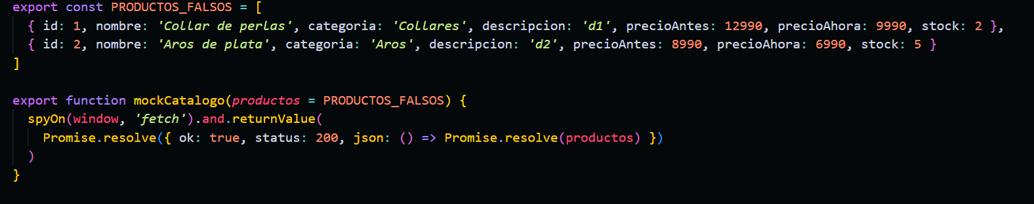
- PRODUCTOS_FALSOS son los datos de prueba. El primer producto tiene stock: 2 para poder probar el límite de unidades.
- mockCatalogo() reemplaza fetch para que la aplicación reciba el catálogo simulado en lugar de descargar public/productos.json.
- Envoltorio renderiza el componente dentro de MemoryRouter, ProductosProvider y CarritoProvider, las dependencias que necesita para funcionar.

4.2 Lógica pura: validaciones.spec.js (7 pruebas)
Verifica las funciones de src/utils/validaciones.js. Al ser funciones puras no requieren DOM ni mocks. Las pruebas cubren los casos límite además del caso válido:
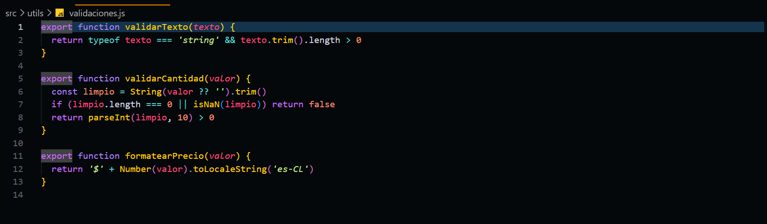
Para formatearPrecio se usa expect(texto).toMatch(/9.?990/) y no una cadena exacta, porque toLocaleString('es-CL') puede entregar 9.990 o 9990 según el navegador.

4.3 Servicio: productosService.spec.js (3 pruebas)
Verifica cargarProductos de src/services/productosService.js. Es la prueba donde se aplica el mock de fetch: nunca se accede a la red real.
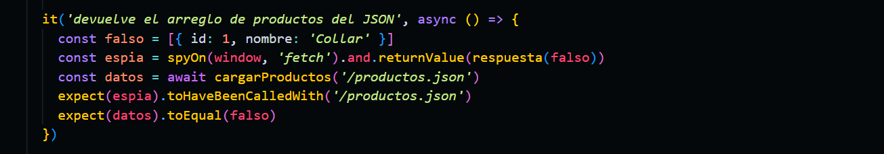
Las tres pruebas corresponden a los tres caminos del código: respuesta correcta, respuesta HTTP no ok (HTTP 404) y JSON que no es un arreglo. Los errores se comprueban con expectAsync(...).toBeRejectedWithError(/HTTP 404/), la forma que ofrece Jasmine para funciones asíncronas que fallan.

4.4 Estado global: CarritoContext.spec.jsx (5 pruebas)
Verifica la lógica del carrito de src/context/CarritoContext.jsx sin dibujar componentes. Se usa renderHook para ejecutar el hook useCarrito() y act() para que React aplique los cambios de estado antes de verificar.
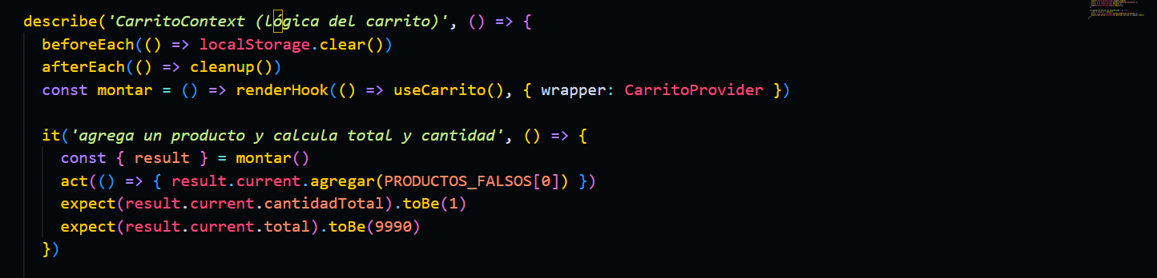
La prueba del límite de stock valida la condición existente.cantidad >= producto.stock del contexto: al tercer intento de agregar un producto con stock: 2, la función devuelve el mensaje de error y la cantidad total no cambia.
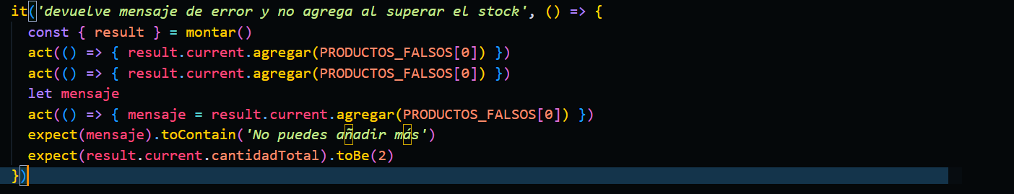
También se comprueba que el carrito se guarda en localStorage (efecto useEffect) y que cambiarCantidad(2, -1) elimina el producto al llegar a 0.

4.5 Componente: ProductCard.spec.jsx (3 pruebas)
Verifica el manejo de props y estado de src/components/ProductCard.jsx. El componente recibe un producto por props y mantiene un estado error con useState. La prueba simula tres clics en “Añadir” y consulta el DOM:
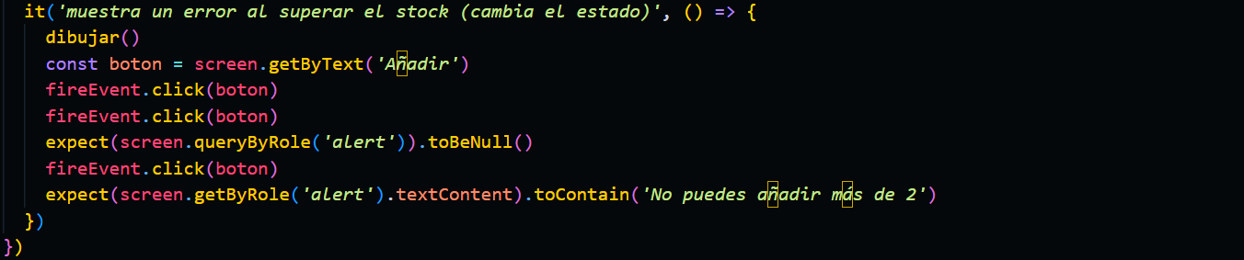 Así se demuestra que el estado inicia en null y cambia al superar el stock, reflejándose en el DOM.

4.6 Página: Productos.spec.jsx (3 pruebas)
Verifica los tres estados de src/pages/Productos.jsx: cargando, con datos y con error. Se usa mockCatalogo() y findByText, que espera a que el elemento aparezca porque los datos llegan de forma asíncrona.
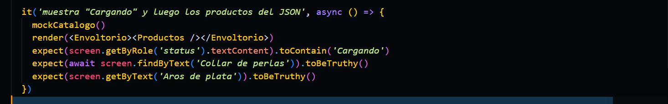La prueba del filtro hace clic en el botón “Aros” y comprueba que “Collar de perlas” desaparece del DOM. La prueba de error simula una respuesta HTTP 500 y verifica que la alerta muestre HTTP 500.

4.7 Formulario: RegistrarProducto.spec.jsx (3 pruebas)
Verifica la validación y el registro en src/pages/RegistrarProducto.jsx, simulando lo que haría un usuario: escribir en los campos y presionar el botón.
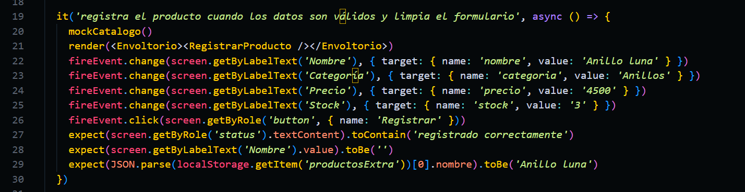
Las tres pruebas verifican: los mensajes de error al enviar el formulario vacío, el registro correcto con limpieza del formulario y persistencia en localStorage, y que ProductosContext incorpora al catálogo un producto extra guardado en localStorage.

4.8 Patrones comunes
- Aislamiento: beforeEach(() => localStorage.clear()) y afterEach(() => cleanup()) evitan que el estado de una prueba afecte a la siguiente.
- Consultas por rol, texto y etiqueta (getByRole, getByText, getByLabelText): verifican lo que ve el usuario y no detalles internos del código.
- Eventos simulados (fireEvent.click, fireEvent.change): ejercitan el comportamiento real de los componentes.
- Mocks y spies: spyOn(window, 'fetch') aparece en las pruebas del servicio, del catálogo y del formulario, y toHaveBeenCalledWith verifica que la interacción con la dependencia fue la esperada.

5. Uso de mocks
Elemento | Técnica | Propósito
window.fetch | spyOn(window, 'fetch').and.returnValue(...) | Evita acceder a public/productos.json y simula respuestas exitosas (200), errores HTTP (404, 500) y JSON con formato inválido
Catálogo de productos | Función mockCatalogo() y datos PRODUCTOS_FALSOS en test/helpers.jsx | Entrega un catálogo controlado de 2 productos, reutilizable en varias pruebas
Respuesta HTTP | Objeto simulado { ok, status, json } | Reproduce la interfaz de Response sin red real
fetch inexistente | test/setup.js define un fetch que rechaza | Garantiza que spyOn(window, 'fetch') funcione en cualquier entorno
Contexto y enrutamiento | Componente Envoltorio con MemoryRouter, ProductosProvider y CarritoProvider | Renderiza componentes con sus dependencias sin necesidad de un navegador con rutas reales
localStorage | Se limpia antes de cada prueba y se inspecciona al final | Verifica la persistencia del carrito y de los productos registrados
Además, los spies permiten verificar la interacción: por ejemplo, expect(espia).toHaveBeenCalledWith('/productos.json') confirma que el servicio consulta la URL correcta.

6. Resultados de la ejecución
Comando ejecutado: npm test (karma start karma.conf.cjs --single-run), en Chrome Headless 156.0.0.0 sobre Windows 10.
Indicador | Resultado
Pruebas ejecutadas | 24 de 24
Pruebas exitosas | 24 (100%)
Pruebas fallidas | 0
Tiempo de ejecución | 0,113 s
Compilación webpack | Exitosa (1811 ms)
Durante la ejecución aparecen dos advertencias (WARN) de React Router sobre banderas futuras de la versión 7 (v7_startTransition y v7_relativeSplatPath). Son avisos de compatibilidad futura y no corresponden a fallos de las pruebas ni del código del proyecto.

7. Cobertura de código

7.1 Resumen global
Métrica | Cubierto / Total | Porcentaje
Statements | 103 / 108 | 95,37%
Branches | 57 / 60 | 95,00%
Functions | 39 / 42 | 92,85%
Lines | 89 / 92 | 96,73%

7.2 Cobertura por archivo
Carpeta / Archivo | % Stmts | % Branch | % Funcs | % Lines | Líneas sin cubrir
components/ProductCard.jsx | 100 | 100 | 100 | 100 | –
context/CarritoContext.jsx | 88,88 | 83,33 | 86,66 | 91,30 | 9, 40
context/ProductosContext.jsx | 93,10 | 87,50 | 90,90 | 95,83 | 10
pages/Productos.jsx | 100 | 100 | 100 | 100 | –
pages/RegistrarProducto.jsx | 100 | 100 | 100 | 100 | –
services/productosService.js | 100 | 100 | 100 | 100 | –
utils/validaciones.js | 100 | 100 | 100 | 100 | –

7.3 Análisis de resultados
Cinco de los siete módulos instrumentados alcanzan el 100% en todas las métricas, incluidos el componente ProductCard, las páginas Productos y RegistrarProducto, el servicio de carga y las validaciones. Los dos archivos de contexto superan el 83% en todas las métricas. Las partes sin cubrir son:
Archivo | Línea | Código no cubierto | Motivo
CarritoContext.jsx | 9 | Bloque catch de leerCarrito | Ninguna prueba guarda un JSON corrupto en localStorage
CarritoContext.jsx | 40 | Función quitar(id) | Se probó cambiarCantidad y vaciar, pero no la eliminación directa de un producto
ProductosContext.jsx | 10 | Bloque catch de leerExtras | Ninguna prueba guarda un JSON corrupto en productosExtra
Las ramas (branches) sin cubrir corresponden a esos mismos caminos de manejo de errores y a la función quitar.

7.4 Mejoras propuestas
Para llevar los contextos al 100% bastarían tres pruebas adicionales:
- Guardar un valor no JSON en localStorage.carrito y verificar que el carrito inicia vacío.
- Llamar a quitar(id) y comprobar que el producto desaparece de items.
- Guardar un valor no JSON en localStorage.productosExtra y verificar que no se agregan productos extra.

8. Alcance y limitaciones
La cobertura del 95,37% se calcula sobre los siete módulos que las pruebas cargan e instrumentan. Los siguientes archivos del proyecto no son importados por ninguna prueba, por lo que no aparecen en el reporte y no tienen pruebas unitarias:
- Páginas: Carrito.jsx e Inicio.jsx.
- Componentes: Navbar.jsx y Footer.jsx.
- Archivos de arranque: App.jsx y main.jsx.
La lógica del carrito sí está cubierta a través de CarritoContext, pero la interfaz de la página Carrito.jsx queda sin verificar. Como mejora futura se recomienda agregar pruebas para estos archivos o configurar Istanbul para incluir todos los archivos de src, de modo que el porcentaje refleje el proyecto completo.

9. Conclusiones
- Se implementó un proceso de testeo unitario completo para el frontend: entorno configurado con Karma, Jasmine, webpack, Babel e Istanbul; pruebas escritas con Testing Library; mocks de fetch y datos de prueba; y análisis de resultados con reporte de cobertura.
- Las 24 pruebas pasan en su totalidad y verifican lógica pura, estado global, props, estados de componentes, eventos y manipulación del DOM.
- La cobertura de 95,37% en statements, 95% en branches, 92,85% en functions y 96,73% en lines indica que las funcionalidades principales (catálogo, carrito, formulario de registro, validaciones y carga de datos) están bien resguardadas.
- Las brechas identificadas son acotadas y de bajo riesgo (manejo de datos corruptos en localStorage y la función quitar), y se resuelven con tres pruebas adicionales.

Anexo A. Evidencia de ejecución
Captura de la ejecución de npm test el 28 de octubre de 2026: 24 de 24 pruebas exitosas y tabla de cobertura por archivo.
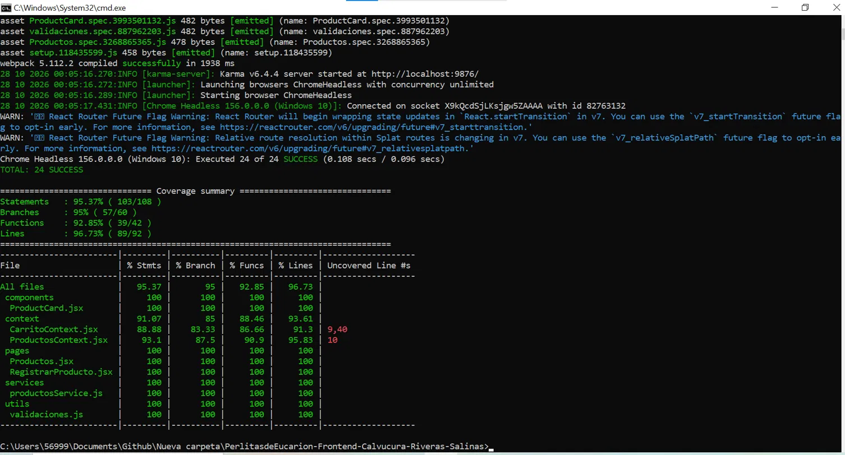
Ejecución de npm test: 24 de 24 SUCCESS y reporte de cobertura

Anexo B. Repositorio
Repositorio GitHub: https://github.com/CataSalinas/PerlitasdeEucarion-Frontend-Calvucura-Riveras-Salinas

